Календарный план проекта «Пятая четверть или лето виртуальных приключений»
в рамках городского проекта «Летний календарь событий»
Дата | Тематика дня | Образовательное событие | Участники
01.06 | День защиты детей  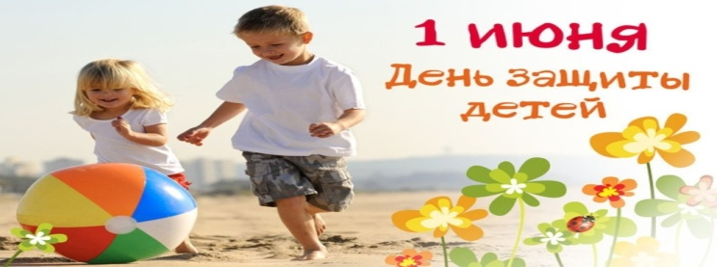 | Участие в городском празднике «Город детства» на площадках МБУ ДО ДДТ им. В.П.Чкалова  (на сайте дворца)  Мастер-классы педагогов города, консультации по работе портала «Навигатор дополнительного образования детей Нижегородской области» | Заместитель директора  Педагоги-организаторы  Классные руководители
02.06 | День здоровья  «Здоровая Россия -это мы» | Зарядка онлайн  Флешмобы здоровья  Мероприятия по пропаганде здорового образа жизни и пиnания  Проект «Спорт Порт Онлайн (сообщество ВКонтакте:https://www.instagram.com/minsportnn/  https://yandex.ru/search/?ir=478 | Заместитель директора  Учителя физической культуры
03.06 | День физики «Учите физику, ребята» | Квесты, викторины, занимательные опыты, фильмы «Галилео»: «Послушная монета», «Почему лопается яйцо», «Поющая труба», «Свет, который мы не видим», «Термопроводность», «Термос», «Трение», «Турбулентность», «Энергия из воздуха», «Когда бьет молния»,«Магия зеркал», «Секрет пузырьков», «Опасность вибрации», «Кипение воды при пониженном давлении» | Учитель физики
04.06 | День песни «Лейся, песня»  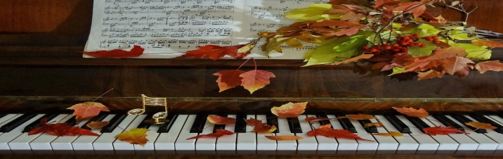 | Популяризация детских песен  или «Песенный марафон»  Разные жанры песенного искусства  Викторины«Угадай сказку»,«Викторина по сказкам», «Долгая и спокойная детская музыка», «Танцевальные хиты», «Сборник мультпесен», «Сборник песен про насекомых», «Русские потешки» | Учитель музыки
05.06 | День охраны окружающей среды «Спасем планету вместе» | Викторины, творческие задания,  научно –популярные фильмы по теме  «Экология нашей планеты»- «Болота», «Озеро Байкал», «Необычные птицы нашей планеты», «Океаны», «Приключения медвежьей семьи в лесах», «Природоведение Что такое лето», «Прошу любить и жаловать», «Птицы –пересмешники», «Пушистая хитрюга», «Россия –царство тигров»,, «Муравей», «Комар», «Муха», «Кто и как в лесу живет», «Земля леопарда», «Великая книга природы» «Ребятам о зверятах» | Учитель биологии
08.06 | День рождения А.С.Пушкина  и день русского языка  «Солнце русской литературы»  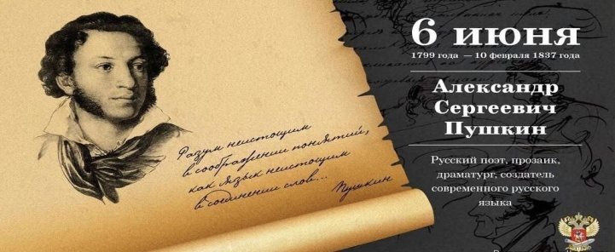 | Просмотр фильмов «Ценность и красота русского языка», «Большое Болдино», «Наш Пушкин», «Евгений Онегин» - «Болдино», «Михайловское», «Тригорское», «Как появилась первая книга» | Учителя русского языка и литературы
09.06 | День толерантности  «Хоровод дружбы». | Онлайн танцевальный марафон по разным странам Мира. | Заместитель директора  Педагог организатор
10.06 | День рождения киностудии «Союзмультфильм»  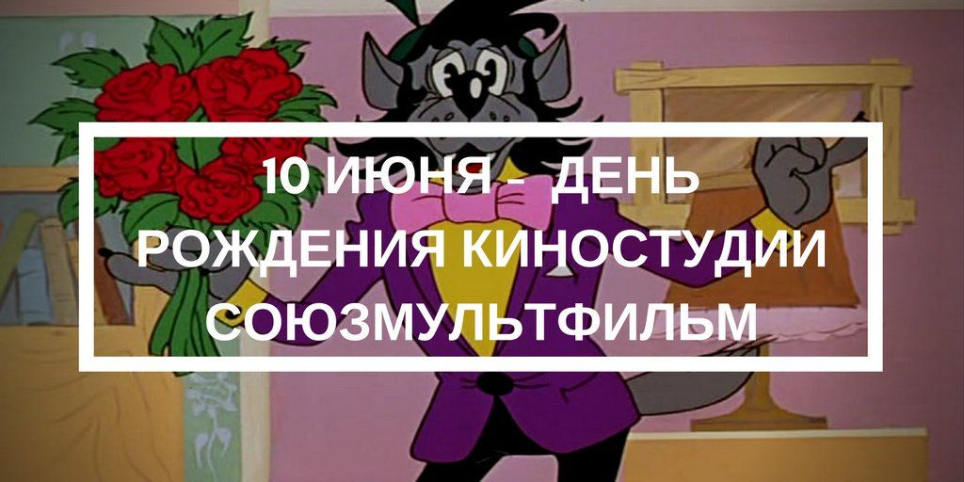 | Лучшие работы киностудии  Викторины. История создания киностудии и мультипликации – «Наследники двора. Мультконцерт», Мультфильмы «Рассказы старого моряка, «Коля, Оля и Архимед», «Ивашка из дворца» | Педагог-организатор
11.06 | День России | Просмотр художественных и документальных фильмов о России  Виртуальные экскурсии по краеведческим музеям | Учителя истории
15.06 | День фокусов и изобретений  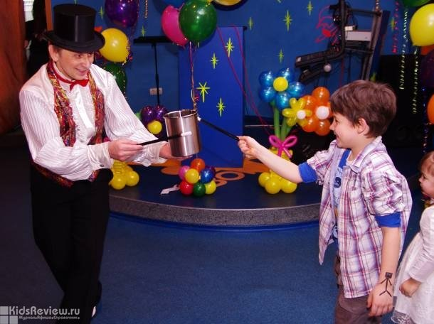 | Мастер класс по занимательной химии. | Учитель химии
16.06 | День театра | Просмотр с детского спектакля | Педагог организатор
17.06 | День творчества и муз искусства  «Когда музы не молчат…»  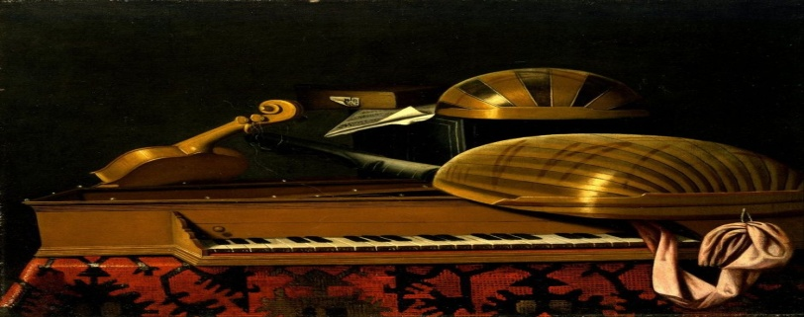 | История достижений мирового искусства, музыка, искусство, живопись, литература, уроки в музеях, экскурсии по лучшим музеям Н. –Новгорода, Санкт –Петербурга, мировым музеям  (Урок в Музее из этого ресурса) | Учителя музыки и МХК
18.06 | День Безопасности  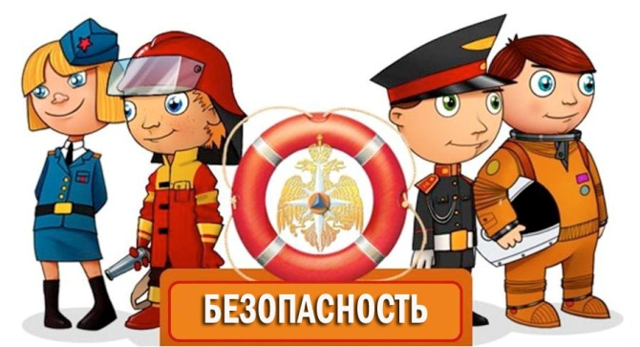 | Онлайн урок безопасности « Будем осторожными» | Учитель ОБЖ
19.06 | День футбола «Все матч» | История футбола  Лучшие мировые игроки  Мастер-классы | Учитель физической культуры
22.06 | День Памяти и Скорби «Помните, какой ценой завоевано счастье…»  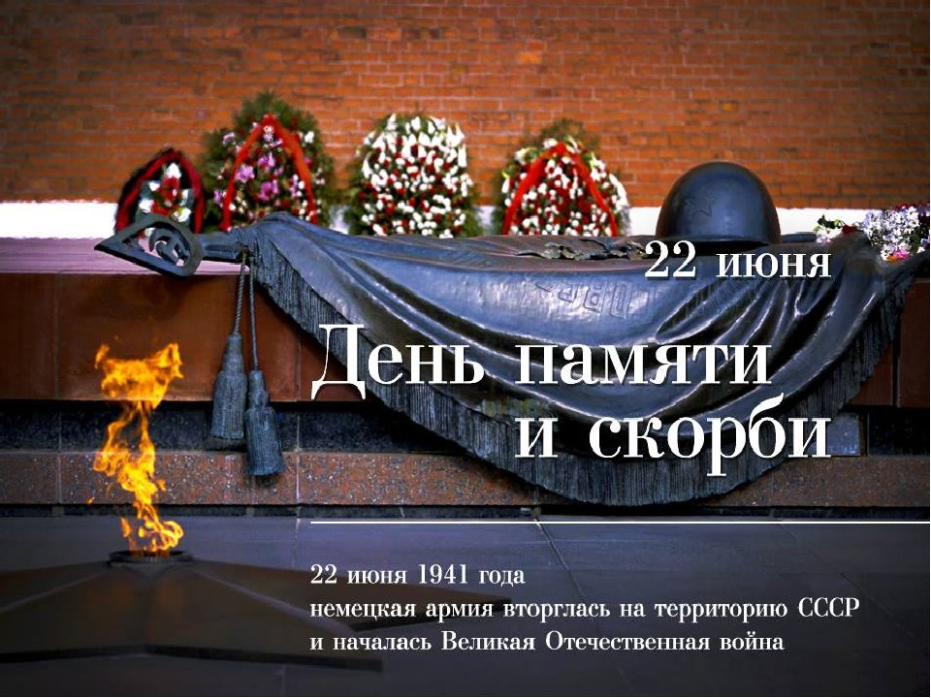 | Минута Памяти  Документальные фильмы «Обыкновенный фашизм»,«Холокост», «Хатынь –музей под открытым небом»  «Возмездие», «Минута Памяти», «Подвиг во имя мира», «Родина одна», «Они живы, пока мы их помним» | Учитель истории
23.06 | Международный олимпийский день  «Мы хотим всем рекордам наши громкие дать имена» | Зарядка  История олимпийских игр  Лучшие чемпионы  Мастер-классы  «Чтобы день твой был в порядке –начинай его с зарядки» | Учитель физической культуры
24.06 | День парада Победы 9 мая 1945 года «Мы помним. Мы гордимся и чтим» | Просмотр художественных и документальных фильмов о ВОВ, песни Победы, конкурс чтецов, акция «Бессмертный полк», «Летопись сердец», «Окна Победы»,  «Великие полководцы»,«Форма одежды –война», «Гид по орденам и медалям», «Оружие Победы»,«онлайн-экскурсии»,«Великие сражения ВОВ», «Легендарная Катюша», «Творцы истории» | Учителя истории
25.06 | День детского кино  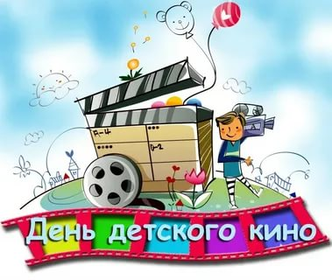 | Просмотр детских кинофильмов,  Ералаш. | Учитель информатики
26.06 | День борьбы с наркотиками «Построй свое будущее сам» | Занятия, тренинги, игровые программы, фильмы «Легко ли быть молодым», «Курительная смерть», «Легальная отрава», «Умей сказать НЕТ» | Социальный педагог
29.06 | День математики или «Ищем клады и секреты»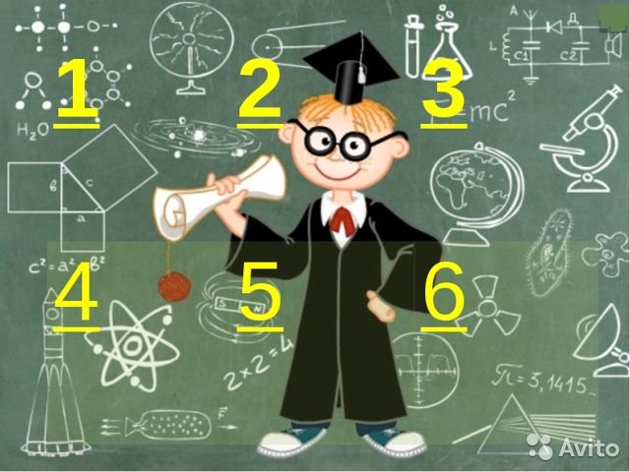 | Занимательные задания по математике, викторины, кроссворды | Учитель математики
30.06 | Финал проекта | Публикация выставки рисунков.  Поздравление именинников июня | Педагог-организатор

